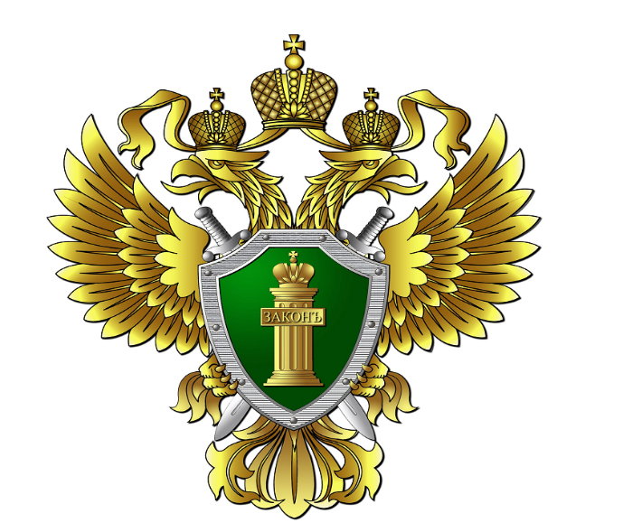  УСТЬ – ИЛИМСКАЯ МЕЖРАЙОННАЯ  ПРИРОДООХРАННАЯ ПРОКУРАТУРА  «Дикие животные:  Как себя вести при встрече»    г. Усть – Илимск  2026 г. | 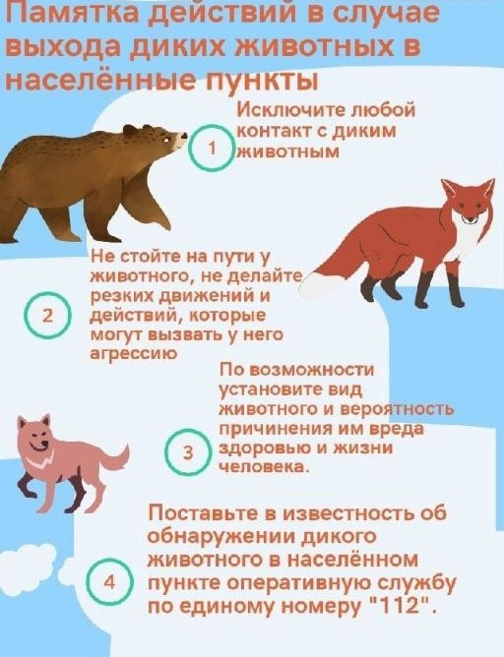 | 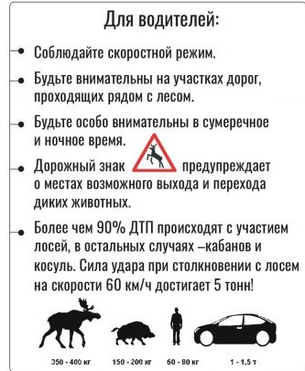
Прокуратура разъясняет. что согласно ст. 55 Федерального закона «О животном мире», лицо, причинившее вред объектам животного мира и среде их обитания, обязано возместить ущерб в полном объёме.  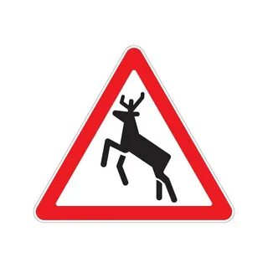 | 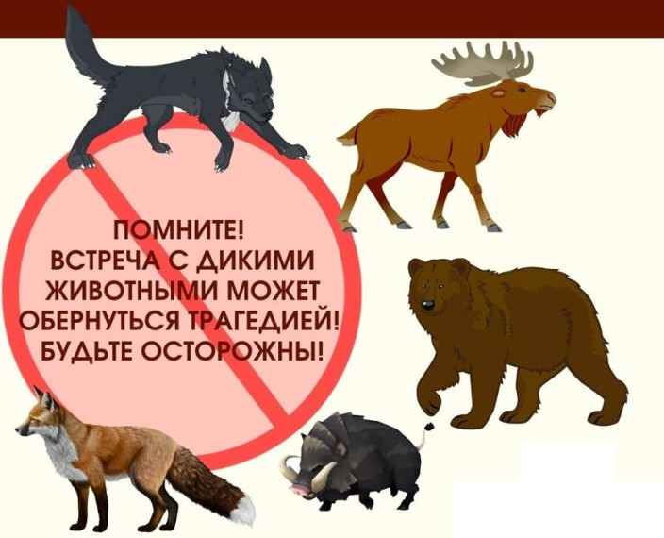 | 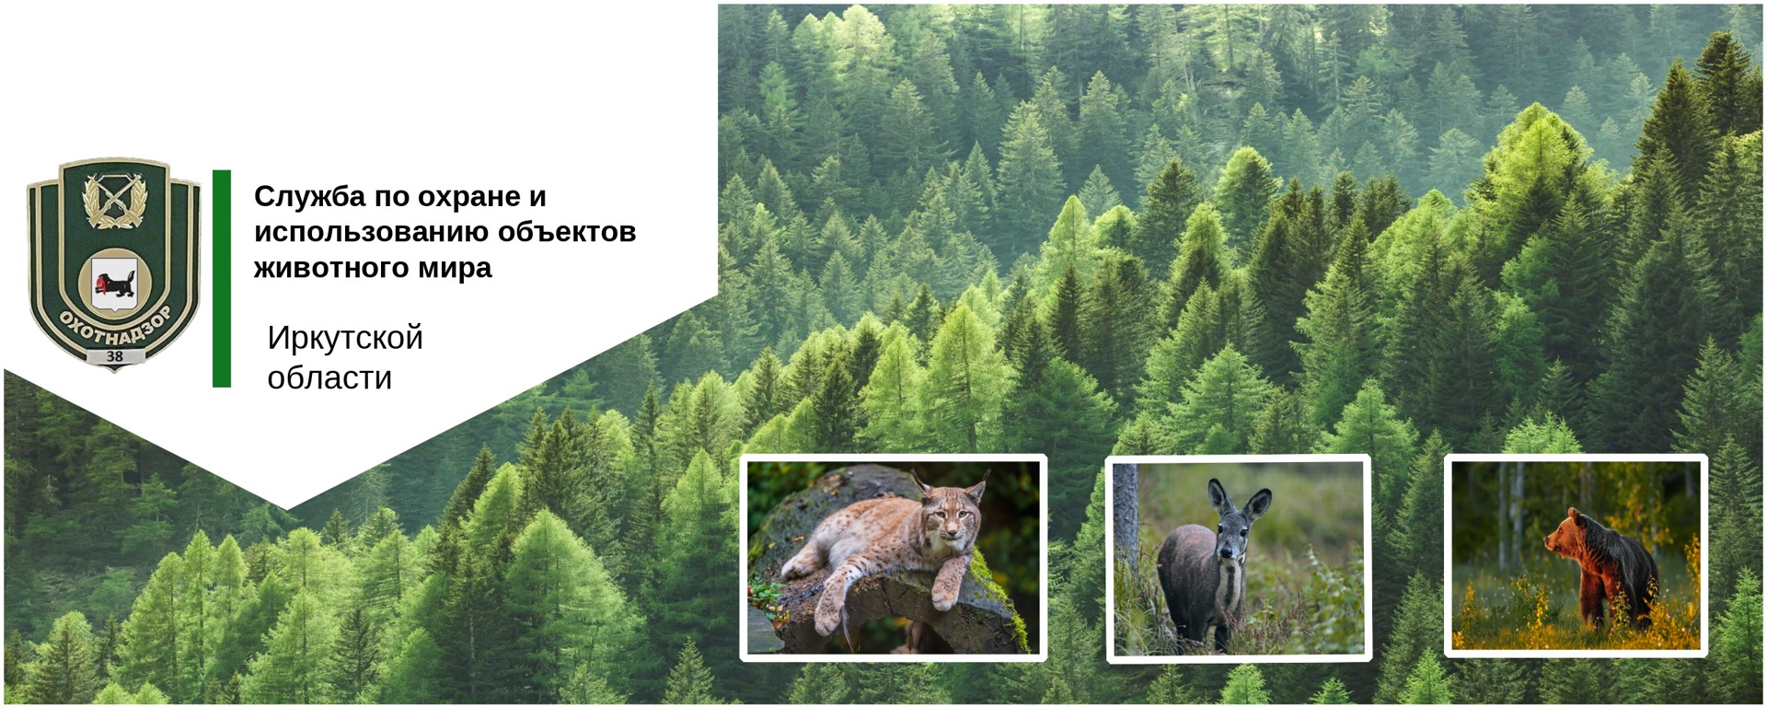  Служба по охране и использованию  объектов животного мира  Иркутской области  8 (3952) 20-75-04

